Armoedebestrijding door banken

(bewerking van de examenvragen 1 t/m 5 van Kader 2016-1)

Voedselbank bestrijdt armoede
In Nederland leeft meer dan een miljoen mensen onder de armoedegrens. De voedselbanken helpen de armsten door ze tijdelijk te voorzien van voedselpakketten. Om onze klanten van voldoende eten te kunnen voorzien, werken wij samen met bedrijven, instellingen, gemeenten en particulieren. In 2002 werd de eerste voedselbank geopend. Inmiddels zijn er zo’n 162 lokale voedselbanken waar wekelijks zo’n 35.000 voedselpakketten worden uitgedeeld.
Bron: www.voedselbanken.nl

Gebruik informatiebron 1
1 Bereken in één decimaal de procentuele toename van het aantal klanten dat in 2015 gebruikmaakte van de Voedselbank ten opzichte van 2011.
Schrijf je berekening op.

...........................................................................................................................

...........................................................................................................................

Informatiebron 1
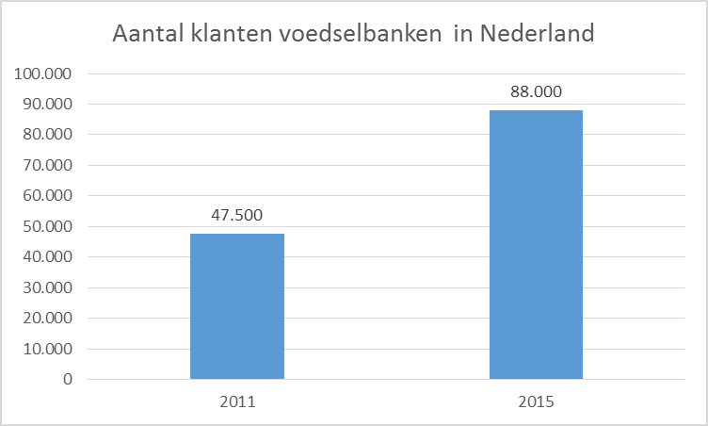

2 Vooral na 2008, het beginjaar van de economische crisis, is de vraag naar voedselpakketten sterk toegenomen.
Leg uit dat er door de economische crisis een sterke toename van de vraag naar voedselpakketten is ontstaan.

...........................................................................................................................

...........................................................................................................................

Gebruik informatiebron 2
3 In de voorwaarden van de Voedselbank staat dat de hulp maximaal drie jaar mag duren.
Geef een argument waarom de Voedselbank vindt dat de hulp van de Voedselbank van tijdelijke aard moet zijn.

...........................................................................................................................

...........................................................................................................................

Informatiebron 2 Wie komt er in aanmerking voor een voedselpakket?

Wanneer het vrij te besteden bedrag per huishouden lager is dan de hieronder genoemde bedragen, komt het huishouden in aanmerking voor een wekelijks voedselpakket.
Een huishouden mag maximaal drie jaar gebruikmaken van de voedselbank.

Per 1-1-2017 zijn de bedragen, afhankelijk van de gezinssamenstelling:

Bron: ANP / NOS / Voedselbank

Margot uit Arnhem is gescheiden en moeder van Wim van 11 jaar en Cathelijne van 14 jaar. Voor een wekelijks voedselpakket komen huishoudens in aanmerking die zeer weinig vrij kunnen besteden.

Gebruik informatiebronnen 2 en 3
4 Margot is benieuwd of zij in aanmerking komt voor een voedselpakket. Ze heeft een begroting gemaakt van haar maandelijkse inkomsten en uitgaven.
Laat met een berekening zien of Margot in aanmerking komt voor een wekelijks voedselpakket. Bereken eerst wat het maandelijks vrij te besteden bedrag is voor het huishouden van Margot, en trek daarna je conclusie.
Schrijf je berekening op.

...........................................................................................................................

...........................................................................................................................

Informatiebron 3 financiële gegevens van Margot per maand in euro’s

Inkomsten | € | Uitgaven | €
bijstandsuitkering | 935 | huur | 540
alimentatie | 50 | premie zorgverzekering | 108
toeslagen | 195 | premie overige verzekeringen | 95
kinderbijslag | 168 | energie en water | 190
 |  | tv en internet | 50

